**UNIVERSIDAD DE LAS FUERZAS ARMADAS ESPE EXTENSIÓN LATACUNGA**

**MECATRÓNICA**



**NOMBRE:** KEVIN PELAEZ, DENNIS JARAMILLO

**DOCENTE:** ING. DAVID RIVAS

**FECHA DE ENTREGA:** 29 DE MARZO DEL 2021.

**TEMA:** INFORME DE PROYECTO FINAL TERCERA UNIDAD

|  |  |
| --- | --- |
| **ASIGNATURA** | **NRC** |
| DISEÑO ELECTRÓNICO | 2058 |

**NOVIEMBRE 2020 – ABRIL 2021**

Índice

1. OBJETIVOS 2

1.1. Objetivo General 2

1.2. Objetivos Específico 3

2. INTRODUCCIÓN 3

3. MARCO TEÓRICO 3

3.1. Módulo ESP8266 3

3.2. Uso principal 4

3.3. Pinout Módulo 5

3.4. Integración con Arduino y wifi.h 5

3.5. NodeMCU 6

3.6. Lm35 6

3.7. IoT Internet de las cosas 7

3.8. Principales aplicaciones IoT 7

3.9. Plataforma ThingSpeake 8

3.10. Plataforma Ubidots 9

4. PROCEDIMIENTO UBIDOTS 9

5. PROCEDIMIENTO THINGSPEAK 12

6. PRESUPUESTO 16

7. CONCLUSIONES 17

9. REFERENCIAS 17

Índice de Figuras

Figura 1. Módulo ESP8266. 3

Figura 2. Páginas Iot 4

Figura 3. Distribución de pines del módulo ESP8266. 5

Figura 4.NodeMCU-ESP8266. 6

Figura 5. Sensor de temperatura lm35. 6

Figura 6. Plataforma ThingSpeak 8

Figura 7. Plataforma Ubidots 9

# OBJETIVOS

## Objetivo General

Medir la temperatura en tiempo real con un sensor Lm35 mediante la conexión a una red WIFI a través de un módulo ESP8266, que envía datos de temperatura a la plataforma Ubidots y ThingSpeak.

## Objetivos Específico

* Diseñar e implementar el circuito.
* Programar el módulo ESP8266 mediante el IDE de Arduino para la comunicación WiFi.
* Realizar la comunicación WiFi con la plataforma Ubidots y ThingSpeake.

# INTRODUCCIÓN

Arduino es una plataforma de creación de electrónica de código abierto, la cual está basada en hardware y software libre, flexible y fácil de utilizar para los creadores y desarrolladores. Esta plataforma permite crear diferentes tipos de microordenadores de una sola placa a los que la comunidad de creadores puede darles diferentes tipos de uso.

**Arduino comenzó siendo una simple placa para la educación y los makers** que les gusta el DIY. Una plataforma de hardware libre para los amantes de la electrónica que se podía programar gracias a [Arduino IDE](https://www.hwlibre.com/programacion-en-arduino/) y con una gran cantidad de posibilidades. Poco a poco fue evolucionando, surgiendo nuevas versiones y ediciones de la placa, así como kits y complementos como los famosos escudos (shields) y módulos que ampliaban las funcionalidades básicas de estas placas.

Uno de los complementos que hizo que se diera un gran paso adelante en las capacidades fue el **módulo WiFi, como el ESP8266**, ya que eso permitió que los proyectos que hasta la fecha estaban aislados se pudieran conectar a una red y así poder monitorizar o gestionar el proyecto desde Internet en cualquier parte del planeta.

# MARCO TEÓRICO

## Módulo ESP8266

El ESP8266 se puede integrar en un WiFi que provee un chip de bajo coste con una pila TCP/IP completa y un microcontrolador. Se alimenta con 3.3v y dispone de un procesador Tensilica Xtensa LX106 de 80 Mhz, memoria RAM de 64 KB para instrucciones y 96 KB para datos, 16 pines GPIO, pines dedicados UART, e interfaz SPI y I2C.

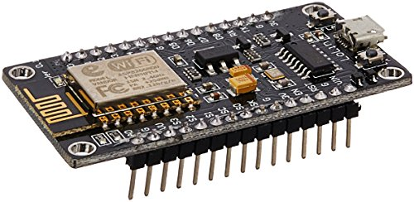

Figura 1. Módulo ESP8266.

La CPU de Tensilica puede hacerse más veloz mediante overclocking que permiten algunos modelos, aunque no todos. De hecho, se puede doblar la frecuencia de reloj. Por cierto, una CPU de tipo RISC y de 32-bit. También incluye en el módulo un conversor ADC de 10-bit para las señales.

**Características:**

* Cumple con las normas 802.11 b/g/n
* MCU de 32 bits de baja potencia integrada
* ADC de 10 bits integrado
* Stack de protocolo TCP/IP integrado
* Interruptor TR integrado, balun, LNA, amplificador de potencia y red a juego.
* PLL, reguladores y unidades de gestión de energía integradas
* Soporta diversidad de antenas.
* WiFi 2.4 GHz, soporte WPA/WPA2
* Soporta modos de operación STA/AP/STA+AP.
* Compatible con la función Smart Link tanto para dispositivos Android como iOS.
* SDIO 2.0, (H) SPI, UART, I2C, I2S, IR Remote Control, PWM, GPIO
* STBC, 1×1 MIMO, 2×1 MIMO
* A–MPDU y A-MSDU agregación e intervalo de protección de 0,4 s.
* Potencia de sueño profundo <10uA, corriente de fuga de alimentación < 5uA.
* Despiértese y transmita los paquetes en < 2 ms
* Consumo de energía en espera de < 1,0 mW (DTIM3)
* Potencia de salida de +20 dBm en modo 802.11b
* Rango de temperatura de funcionamiento: -40.0 °F a 257.0 °F.
* Certificación FCC, CE, TELEC, WiFi Alliance, y SRRC

## Uso principal

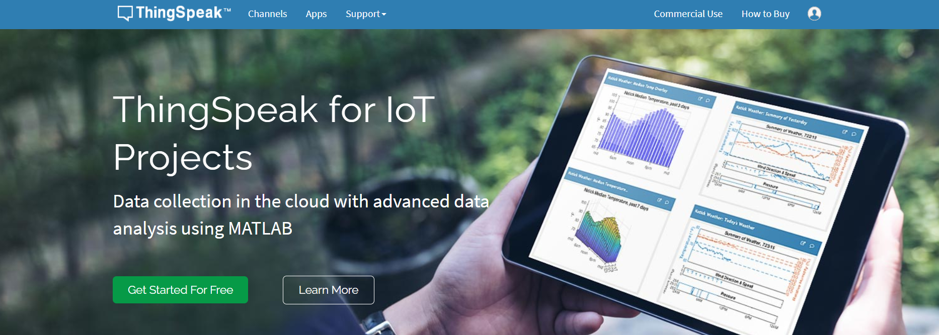

Figura 2. Páginas Iot

El ESP8266, dicho de un modo simple, **agrega capacidad de conectividad WiFi a nuestros proyectos**. Es decir, permite conexión wireless a una red local o a Internet. Eso posibilita gran cantidad de posibilidades, como poder conectar o desconectar electrodomésticos (usando un relé) u otro tipo de sistemas mecánicos de nuestro hogar para domotizar la casa y controlarla por Internet desde nuestro smartphone o cualquier ordenador conectado desde cualquier parte.

También puede ser usado para controlar sistemas de jardinería y riego a través de la red, para automatizar sistemas industriales, control de **cámaras IP de videovigilancia**, monitorizar datos de redes de sensores distribuídos en distintos puntos, para wereables con capacidad de conexión, para **proyectos de IoT** (Internet of Things o Internet de las cosas) y todo lo que puedas imaginar.

## Pinout Módulo

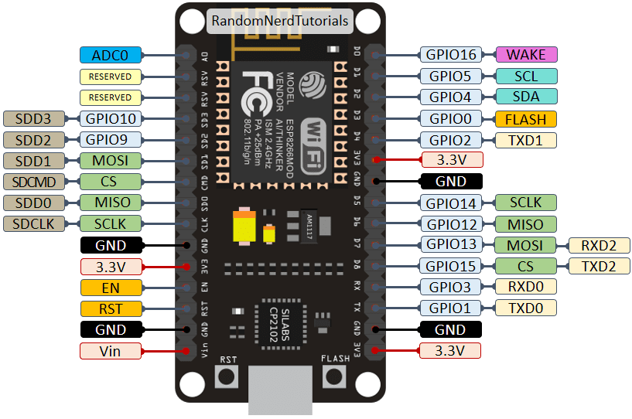

Figura 3. Distribución de pines del módulo ESP8266.

Otro de los detalles que se pueden ver en el datasheet es **el pinout, es decir, el pantillaje.** Cuántas patillas tiene y para qué sirve cada una. Dependiendo de si es solo el chip ESP8266 o si viene en otro formato o módulo, el patillaje puede variar como puedes apreciar en las imágenes superiores.

## Integración con Arduino y wifi.h

Para la programación tienes a tu disposición una biblioteca llamada wifi.h específica para que puedas usar funciones incluidas en ella a la hora de crear los códigos fuente con Arduino IDE para programar el microcontrolador. Puedes ver más información en estas dos páginas de GitHub donde se alojan estos proyectos: Biblioteca Arduino Wifi.h / Biblioteca Wifi.h Espressif.

En cuanto a **la integración con Arduino**, se podría hacer tanto si es un módulo como si es el chip ESP8266 por separado. No obstante, es recomendable usar los módulos. Existen varios tipos, pero los más conocidos son los que provee el conocido fabricante AI-Thinker:

* **ESP-01**: es un módulo de los primeros que aparecieron. Su precio suele estar entre los 2 y los 4€. Es un poco anticuado y solo dispone de dos GPIO utilizables para controlar sus sensores y actuadores. Este módulo dispone de una antena WiFi integrada, LEDs, el chip ESP8266 y memoria flash BG25Q80A.
* **ESP-05**: su precio es similar al anterior, y es bastante simple. Sus pines pueden ser fácilmente usados para trabajar como shield WiFi para Arduino o para usarlo en un protoboard, pero no dispone de ningún GPIO accesible.
* **ESP-12**: aunque es bastante empleado, quizás no sea el más práctico de todos, especialmente para iniciados. Su precio es de unos 4€, y tiene accesibles 11 conexiones GPIO, uno de ellos es analógico de 10-bit (1024 valores digitales posibles). Pero tiene un gran defecto, que tendrás que soldar, porque no tiene pines.
* **ESP-201**: el precio es de 6€ y es el preferido de los makers y el recomendado para la mayoría de usuarios. También dispone de 11 puertos GPIO, aunque no todos podemos usarlos. En este caso sí que dispone de patillas para encajarlo en el protoboard o con Arduino sin soldar.

Debes saber que existen más módulos, de hecho, en el siguiente apartado hablamos de uno que se ha popularizado en la actualidad y que merece una mención especial.

## NodeMCU

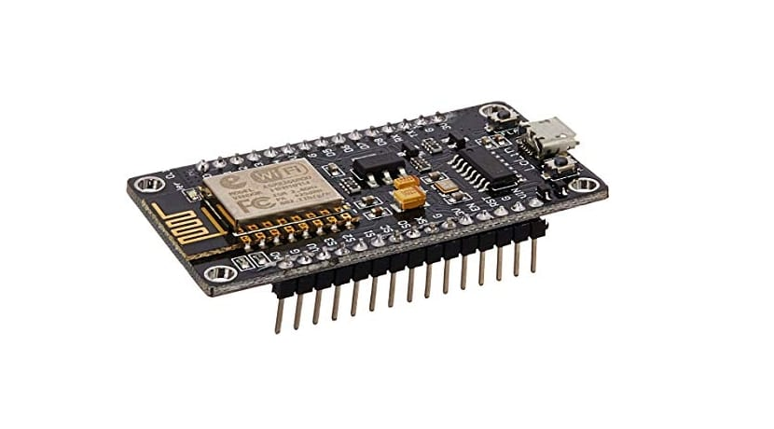

Figura 4.NodeMCU-ESP8266.

Un módulo muy popular en la actualidad es el llamadoNodeMCU, con un precio similar al ESP-201. Se trata del módulo que puedes ver en las imágenes principales de este artículo y que es extremadamente sencillo de usar, con todo lo necesario ya integrado. Es decir, puede trabajar de forma autónoma desde el principio, sin necesidad de tener que agregar otros extras como en el caso de los módulos anteriores.

NodeMCU también incluye un chip ESP8266, un adaptador serie/USB, se alimenta por microUSB, y se basa en las características del ESP-12. Han aparecido varias versiones de este NodeMCU, como la 1 o la 2 más actualizada y mejorada. Pero lo más interesante es el firmware que incluye, que [se puede descargar](https://github.com/nodemcu) y permite programar en lenguajes como Python, BASIC, JavaScript y otros menos populares como LUA. Recuerda que el firmware es un código, un programa de muy bajo nivel que se almacena en una memoria.

## Lm35

El LM35 es un circuito electrónico sensor que puede medir temperatura. Su salida es analógica, es decir, te proporciona un voltaje proporcional a la temperatura. El sensor tiene un rango desde −55°C a 150°C. Su popularidad se debe a la facilidad con la que se puede medir la temperatura. Incluso no es necesario de un microprocesador o microcontrolador para medir la temperatura. Dado que el sensor LM35 es analógico, basta con medir con un multímetro, el voltaje a salida del sensor.

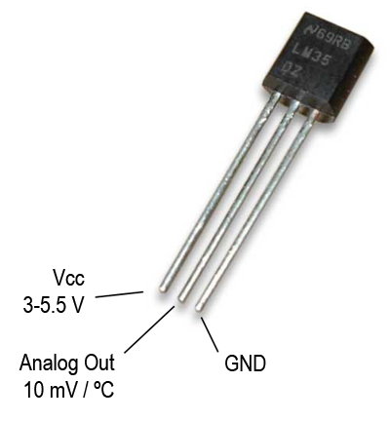

Figura 5. Sensor de temperatura lm35.

**Características:**

* Resolución: 10mV por cada grado centígrado.
* Voltaje de alimentación. Por ejemplo, esté sensor se puede alimentar desde 4Vdc hasta 20Vdc.
* Tipo de medición. Salida analógica.
* Numero de pines: 3 pines, GND, VCC y V Salida.
* No requiere calibración.
* Tiene una precisión de ±¼°C.
* Esta calibrado para medir °C.
* Consumo de corriente: 60 μA
* Empaquetados comunes:
* TO-CAN.
* TO-220.
* TO-92.
* SOIC8.

## IoT Internet de las cosas

La definición de IoT podría ser la agrupación e interconexión de dispositivos y objetos a través de una red (bien sea privada o Internet, la red de redes), dónde todos ellos podrían ser visibles e interaccionar. Respecto al tipo de objetos o dispositivos podrían ser cualquiera, desde sensores y dispositivos mecánicos hasta objetos cotidianos como pueden ser el frigorífico, el calzado o la ropa. Cualquier cosa que se pueda imaginar podría ser conectada a internet e interaccionar sin necesidad de la intervención humana, el objetivo por tanto es una interacción de máquina a máquina, o lo que se conoce como una interacción M2M (machine to machine) o dispositivos M2M.

Aunque la idea de IoT existe desde hace mucho tiempo, una serie de avances recientes en diversas tecnologías la ha hecho realidad.

* **El acceso a tecnología de sensores de bajo coste y baja potencia.** Los sensores asequibles y fiables hacen que la tecnología de IoT sea posible para más fabricantes.
* **Conectividad.** Un conjunto de protocolos de red para Internet ha hecho que sea fácil conectar sensores a la nube y a otras “cosas” para conseguir una transmisión de datos eficiente.
* **Plataformas de Cloud Computing.** El aumento de la disponibilidad de las plataformas en la nube permite que tanto las empresas como los consumidores accedan a la infraestructura que necesitan para ampliar la capacidad sin tener que gestionarlo todo.
* **Machine learning y analítica.** Con los avances logrados en machine learning y en analítica, junto con el acceso a enormes cantidades de datos de una gran variedad almacenados en la nube, las empresas pueden reunir información más rápido y de forma más sencilla. El surgimiento de estas tecnologías relacionadas sigue ampliando los límites de IoT, y los datos producidos por IoT también retroalimentan estas tecnologías.
* **Inteligencia artificial (IA) conversacional.** Los avances en redes neuronales han llevado el procesamiento de las lenguas naturales (NLP) a los dispositivos de IoT (por ejemplo, los asistentes personales Alexa, Cortana y Siri) y los han convertido en dispositivos atractivos, asequibles y viables para el uso doméstico.

## Principales aplicaciones IoT

La capacidad de IoT para proporcionar información de los sensores, así como para hacer posible la comunicación entre dispositivos da impulso a un amplio conjunto de aplicaciones. A continuación, se enumeran algunas de las aplicaciones más populares y lo que hacen.

* **Crear nuevas eficiencias en fabricación a través de la supervisión de las máquinas y la supervisión de la calidad de los productos** Las máquinas se pueden supervisar y analizar continuamente para garantizar que funcionan dentro de las tolerancias requeridas. Los productos también se pueden supervisar en tiempo real para identificar y abordar defectos de calidad.
* **Mejorar el seguimiento y la “delimitación” de activos físicos.** El seguimiento permite a las empresas determinar rápidamente la ubicación de los activos. La delimitación les permite asegurarse de que los activos de alto valor están protegidos del robo y la extracción.
* **Usar wearables para supervisar el análisis de la salud humana y las condiciones ambientales.** Los wereables de IoT hacen que las personas entiendan mejor su propia salud y permiten a los médicos supervisar de forma remota a los pacientes. Esta tecnología también hace posible que las empresas puedan hacer un seguimiento de la salud y la seguridad de sus empleados, lo que es especialmente útil para los empleados que trabajan en condiciones peligrosas.
* **Impulsar eficiencias y nuevas posibilidades en los procesos existentes.** Un ejemplo de esto es el uso de IoT para aumentar la eficiencia y la seguridad en la gestión de flotas. Las empresas pueden usar la supervisión de flotas de IoT para dirigir los camiones en tiempo real con el fin de mejorar la eficiencia.
* **Facilitar los cambios de procesos empresariales.** Un ejemplo de ello es el uso de dispositivos de IoT para supervisar el estado de máquinas remotas y activar las llamadas de servicio para el mantenimiento preventivo. La capacidad de supervisar las máquinas de forma remota también hace posible nuevos modelos empresariales de producto como servicio, modelos en los que los clientes ya no tienen la necesidad de comprar un producto, sino que pagan por su uso.

## Plataforma ThingSpeake

ThingSpeak es una aplicación y API de Internet de las cosas (IoT) de código abierto para almacenar y recuperar datos de cosas mediante el protocolo HTTP y MQTT a través de Internet o mediante una red de área local.

ThingSpeak permite la creación de sensores aplicaciones de registro, aplicaciones de rastreo de ubicación y una red social de cosas con actualizaciones de estado " ThingSpeak tiene soporte integrado del software de computación numérica MATLAB de MathWorks , permitiendo a los usuarios de ThingSpeak analizar y visualizar datos cargados usando Matlab sin requerir la compra de una licencia de Matlab de Mathworks.

# Enlace: <https://thingspeak.com/>



Figura 6. Plataforma ThingSpeak

## Plataforma Ubidots

Ubidots es una plataforma de IoT que permite a los innovadores y las industrias crear prototipos y escalar proyectos de IoT a la producción. Utilice la plataforma Ubidots para enviar datos a la nube desde cualquier dispositivo habilitado para Internet. Luego, puede configurar acciones y alertas basadas en sus datos en tiempo real y desbloquear el valor de sus datos a través de herramientas visuales. Ubidots ofrece una API REST que le permite leer y escribir datos en los recursos disponibles: fuentes de datos, variables, valores, eventos y conocimientos. La API es compatible con HTTP y HTTPS y se requiere una clave de API.

# Enlace: <https://ubidots.com/>

# 

Figura 7. Plataforma Ubidots

# PROCEDIMIENTO UBIDOTS

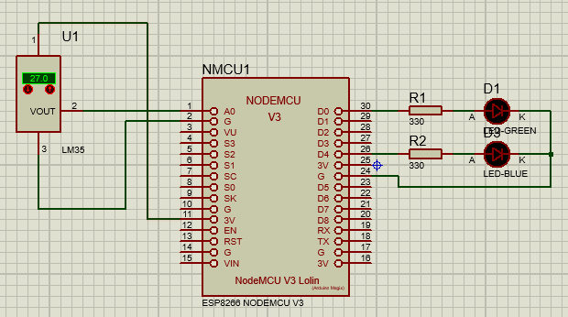

* Circuito implementado en general

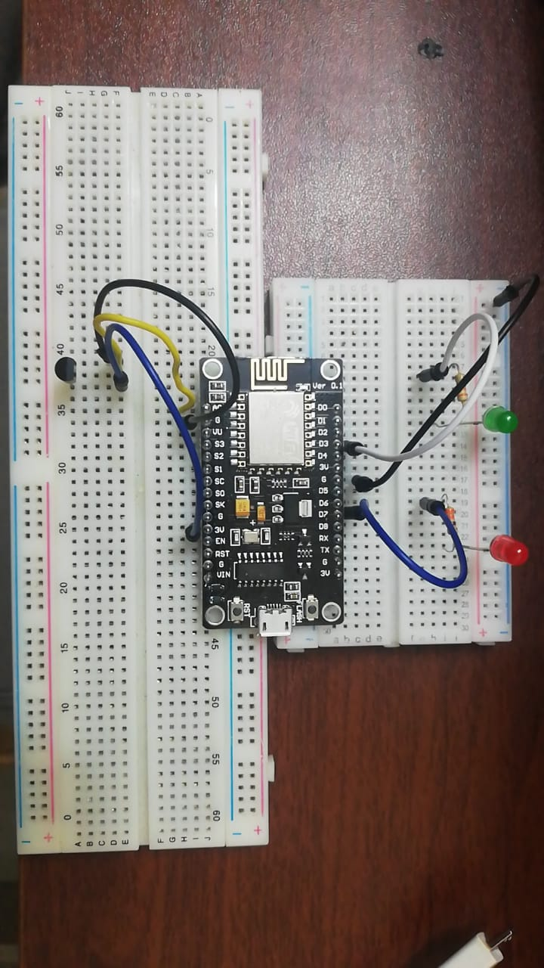

* En el área marcada se puede observar el sensor lm35.

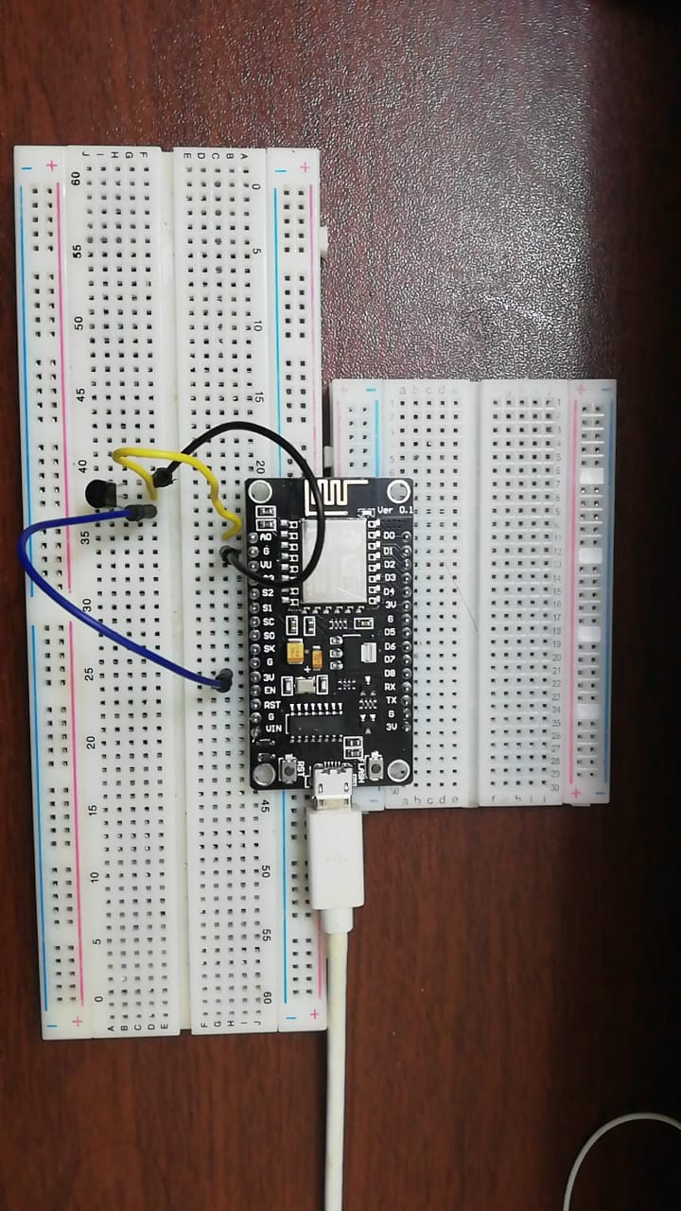

* En el área marcada se puede observar el módulo ESP8266.



* Variamos la temperatura tocando el sensor lm35.

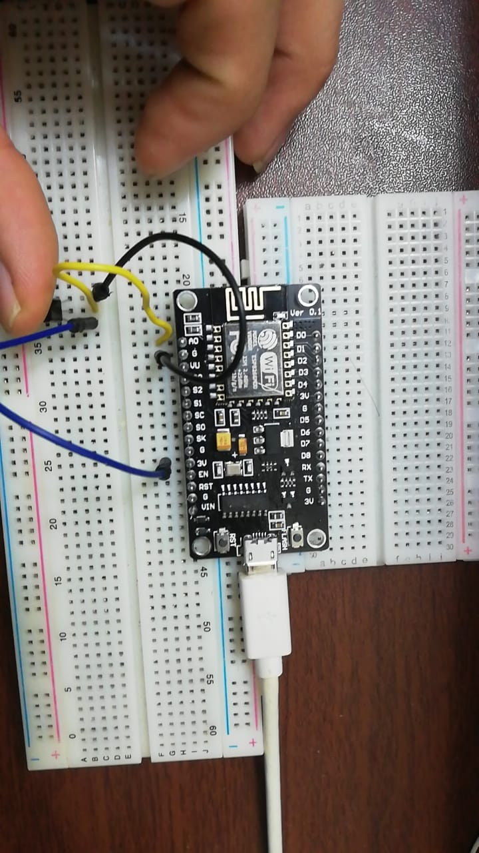

* Si la temperatura es mayor a 31°C se enciende el led rojo

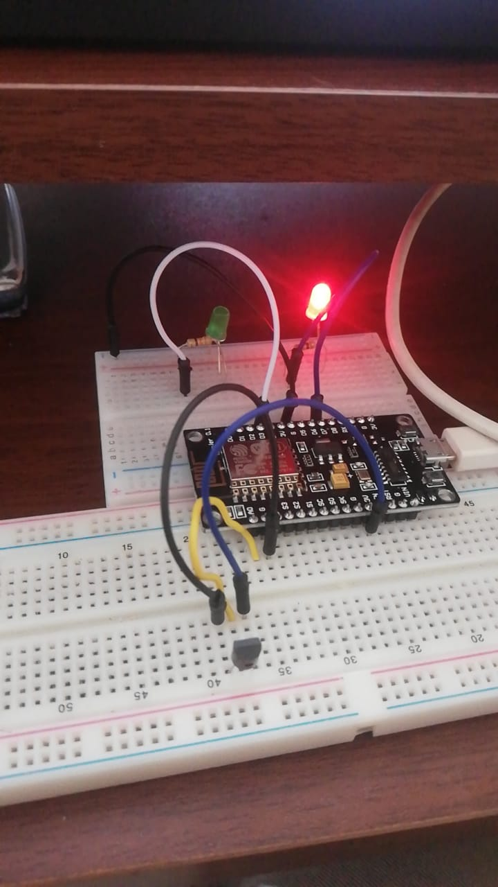

* Se observa la interfaz en la plataforma Ubidots.

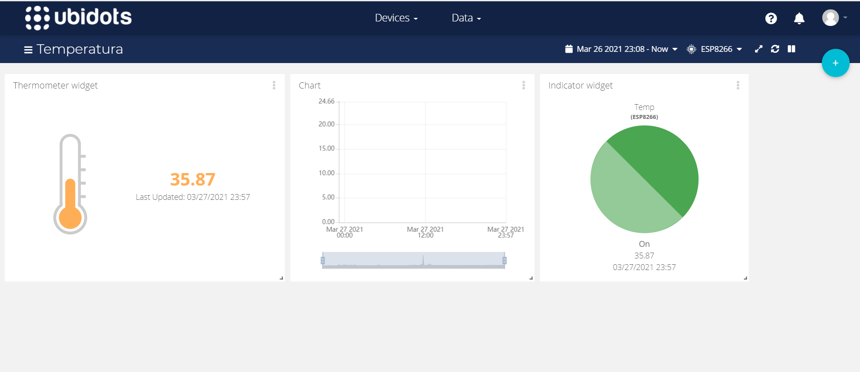

* Detecta una temperatura mayor a 31° C y envía un mensaje de alerta al correo.

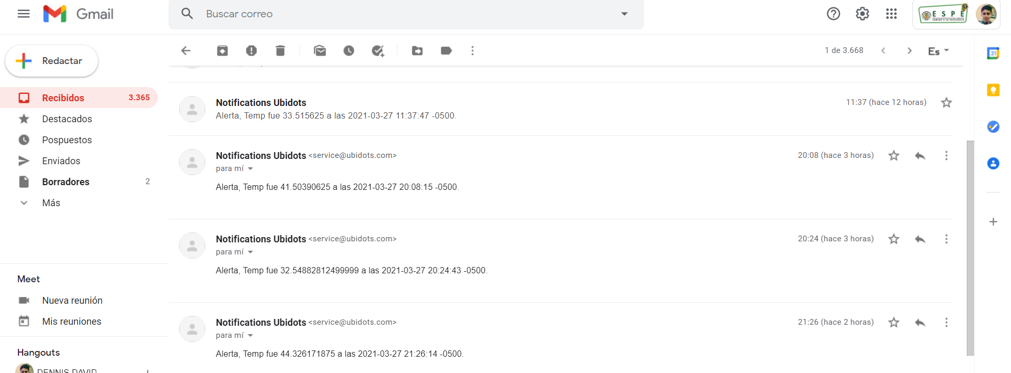

1. A continuación, programaremos el ESP8266 mediante el IDE de Arduino; es importante tomar en cuenta que en nuestro programa debemos ingresar tres datos muy importantes que son el nombre de la red WiFi local, la contraseña y el Token de Ubidots, este programa al incrementar la temperatura 31 grados centígrados envía al correo una alerta:

#include "UbidotsMicroESP8266.h"

#define TOKEN "BBFF-cS0lZN4SqRZRiBKmLlYLtfEHzrcdJA" // Poner aqui tu TOKEN general de Ubidots

#define WIFISSID "JUDITH" // Poner aqui el nombre de tu Wi-Fi

#define PASSWORD "dennis171926" // Poner aqui la clave de tu Wi-Fi

Ubidots client(TOKEN);

void setup(){

Serial.begin(115200);

client.wifiConnection(WIFISSID, PASSWORD);

}

void loop(){

float value1 = analogRead(A0);

client.add("temperature", value1);

client.sendAll(true);

delay(2000);

}

# PROCEDIMIENTO THINGSPEAK

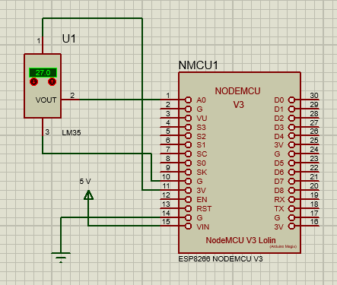

* Circuito implementado en general



* En el área marcada se puede observar el sensor lm35.



* En el área marcada se puede observar el módulo ESP8266.



* Variamos la temperatura tocando el sensor lm35.



* Si la temperatura es mayor a 31°C se enciende el led rojo



* Se observa la interfaz en la plataforma Thingspeak.

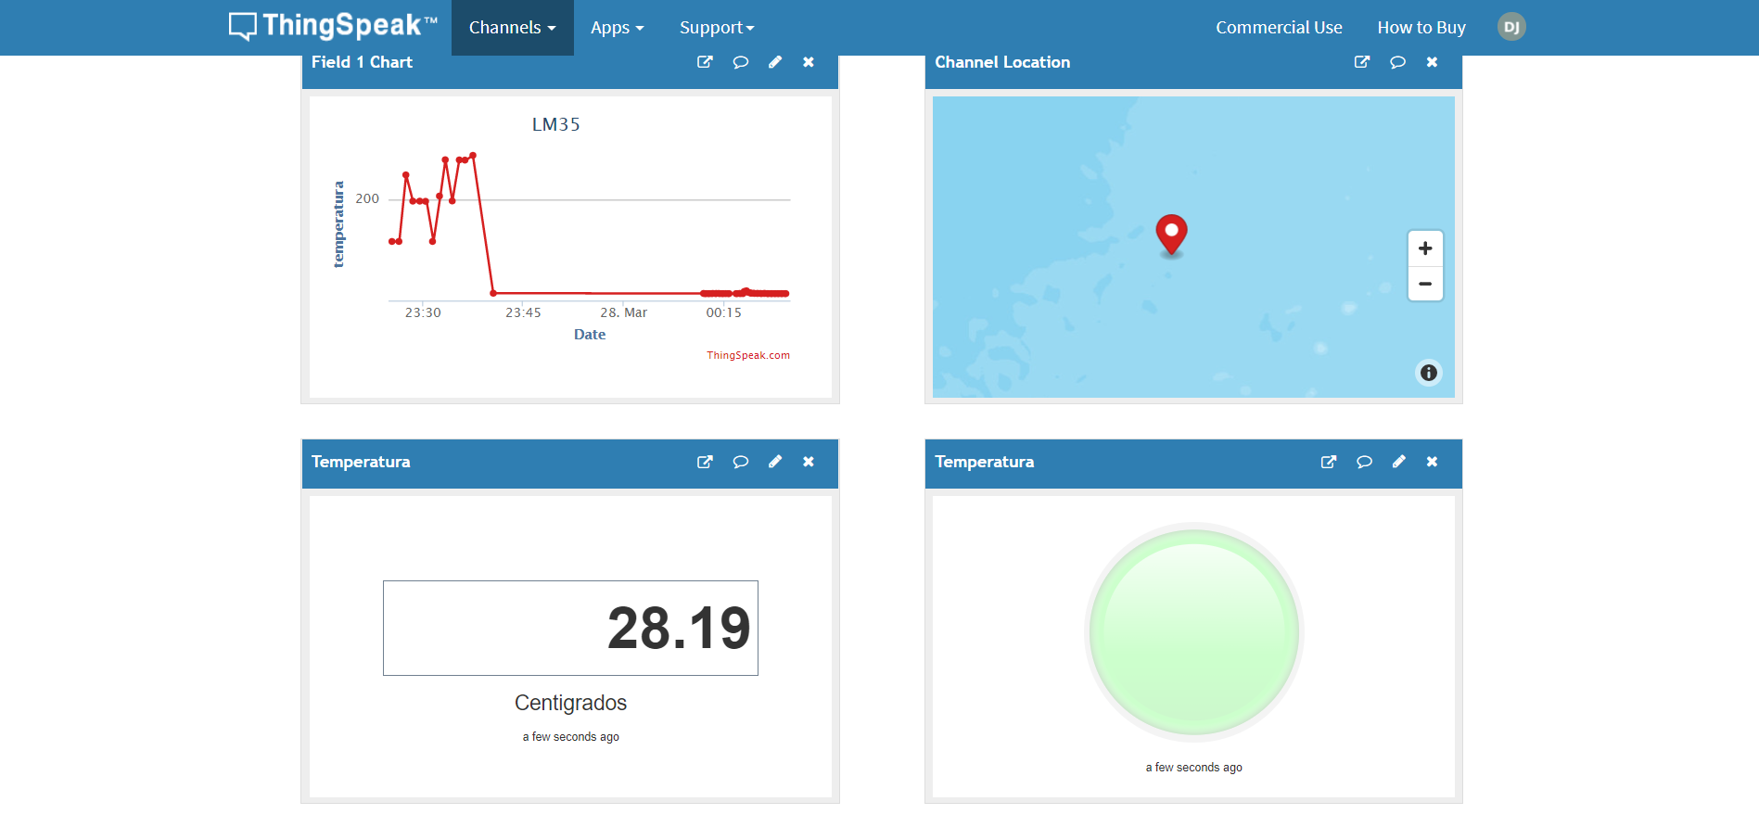

* Detecta una temperatura mayor a 31° C se enciende el led.

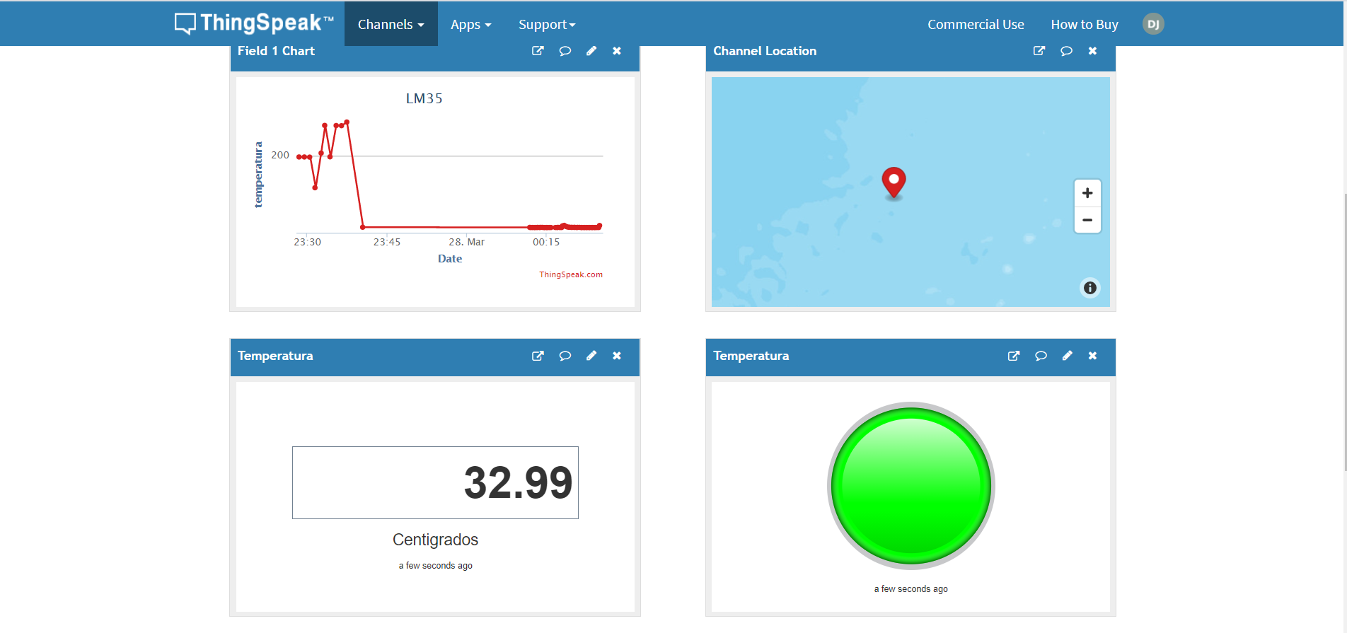

1. A continuación, programaremos el ESP8266 mediante el IDE de Arduino; es importante tomar en cuenta que en nuestro programa debemos ingresar tres datos muy importantes que son el nombre de la red WiFi local, la contraseña y el apiWritekey de ThingSpeak este programa al incrementar la temperatura 31 grados centígrados envía al correo una alerta:

#include <ESP8266WiFi.h>

String apiWritekey = "TIOJ7QEVOID9W1M5"; // replace with your THINGSPEAK WRITEAPI key here

const char* ssid = "JUDITH"; // your wifi SSID name

const char* password = "dennis171926" ;// wifi pasword

const char* server = "api.thingspeak.com";

float resolution=3.28/1024;// 3.3 is the supply volt & 1023 is max analog read value

WiFiClient client;

void setup() {

Serial.begin(115200);

WiFi.disconnect();

delay(10);

WiFi.begin(ssid, password);

Serial.println();

Serial.println();

Serial.print("Connecting to ");

Serial.println(ssid);

WiFi.begin(ssid, password);

while (WiFi.status() != WL_CONNECTED) {

delay(500);

Serial.print(".");

}

Serial.println("");

Serial.print("NodeMcu connected to wifi...");

Serial.println(ssid);

Serial.println();

}

void loop() {

float temp = (analogRead(A0) * resolution) * 100;

if (client.connect(server,80))

{

String tsData = apiWritekey;

tsData +="&field1=";

tsData += String(temp);

tsData += "\r\n\r\n";

client.print("POST /update HTTP/1.1\n");

client.print("Host: api.thingspeak.com\n");

client.print("Connection: close\n");

client.print("X-THINGSPEAKAPIKEY: "+apiWritekey+"\n");

client.print("Content-Type: application/x-www-form-urlencoded\n");

client.print("Content-Length: ");

client.print(tsData.length());

client.print("\n\n"); // the 2 carriage returns indicate closing of Header fields & starting of data

client.print(tsData);

Serial.print("Temperature: ");

Serial.print(temp);

Serial.println("uploaded to Thingspeak server....");

}

client.stop();

Serial.println("Waiting to upload next reading...");

Serial.println();

// thingspeak needs minimum 15 sec delay between updates

delay(15000);

}

# PRESUPUESTO

Tabla 1. Presupuesto y gastos

|  |  |  |
| --- | --- | --- |
| Materiales | Imagen | Costo de equipo y costo de operación |
| NodeMCU-ESP8266 | ESP8266 | **$ 8.00** |
| Lm35 | Midiendo temperatura con Arduino y LM35 – Internet de las Cosas | **$ 2.00** |
| Protoboard |  | **$ 3.75** |
| Paquete Cables de Protoboard |  | **$ 1.75** |
| Servicio de internet | Slideshow: Internet y sus servicios (internet - internet básico - internet  y sus componentes - internet y sus servicios) | **$ 23.00** |
| Multímetro |  | **$ 3.33** |
| Leds |  | **$1.00** |
| Total | | **$ 42.83** |

# CONCLUSIONES

* El NodeMCU-ESP8266 es un módulo wifi programable que funciona aproximadamente como un Arduino, se programa de igual forma en el IDE de Arduino lo que proporciona grandes ventajas debido al gran número de librerías que ofrece la plataforma, esto hace mucho más fácil el uso de un sin fin de dispositivos en el mercado.
* Es importante mencionar que el radio de comunicación es de 10m a la redonda aproximadamente. Debido a que tanto el módulo como la app deben estar conectados en la misma red local WiFi esto se puede considerar una desventaja comparando con el monitoreo online a través de Ubidots por ejemplo.
* La plataforma ThingSpeak es muy parecida a las plataformas programables online como Ubidots solo que su tiempo de recolección de datos y de procesamientos es mucho mayor que la de Ubidots esto permite tener una información mas certera al instante

1. **RECOMENDACIONES**

* Hay que tener muy en cuenta que el módulo ESP8266 necesita de algunas librerías de Arduino para poder ser programado desde la plataforma IDE, caso contrario, el computador no reconocerá el puerto y mucho menos el módulo.
* Es importante conocer la nomenclatura de los diferentes pinouts del módulo al programar, ya que la declaración de pines digitales en el módulo no es igual a la declaración de los pines digitales de un Arduino.
* Tener particular cuidado con las librerías de comunicación de Matlab y Arduino al instalar las librerías del ESP8266 dan problemas al cargarlas.

# REFERENCIAS

* Ventura, Víctor (2016 junio 2). [en línea]. Disponible en: https://polaridad.es/esp8266- modulo-wifi-elegircaracteristicas/ Ubach Granados, Carles. (abril 2017). Programando directamente un ESP8266, Memoria de tesis Ingeniería Electrónica,
* ESP8266. (27/06/2016) [Articulo], España, https://github.com/esp8266/Arduino
* Kolban, Neil. (2016) Kolban’s Book on ESP8266, (1ra ed.).
* https://www.rutanmedellin.org//es/tendencias/item/ubidots-la-startup-local-que-conecta-datos-de-todo-el-mundo#:~:text=Por%20eso%2C%20Ubidots%20es%20una,de%20datos%20en%20tiempo%20real.
* https://en.wikipedia.org/wiki/ThingSpeak
* Tojeiro Calaza, German. (2014) “Taller de Arduino un enfoque práctico para principiantes”.(1ra ed.), MARCOMBO, pp 261- 262